Tisková zpráva SČS

Bude s novým zákonem o potravinách spotřebiteli lépe?
2012-11-15
Pro Sdružení českých spotřebitelů (dále SČS) je bezpečnost a kvalita potravin trvalou prioritou, na níž se soustřeďuje dlouhodobě a systematicky. V minulých letech jsme sledovali vývoj v EU zejména ohledně legislativy značení potravin, což nyní vyústilo v návrh novely českého zákona o potravinách.
„Návrh zákona budeme teprve podrobně analyzovat a v dalším procesu nepochybně uplatníme konkrétní podněty“, sděluje Libor Dupal, předseda Sdružení českých spotřebitelů, a pokračuje: „Využíváme ale inovačního přístupu ministerstva zemědělství otevřít mezirezortní připomínkové řízení prostřednictvím médií, a tak touto cestou naši prvotní reakci nabízíme.“
Spotřebitelé nepochybně ocení a přivítají rozšířené označování nebalených potravin (tedy např. masné výrobky prodávané u pultu), ale i tzv. zabalených potravin (obvykle balené v zázemí prodejny bez přítomnosti spotřebitele). Vnímáme zároveň, že je to zejména pro menší prodejce docela zátěž. Výrazně se ale takto zvyšuje úroveň kvality prodeje.
„Konkrétně musí prodejce pro nebalenou potravinu přímo tam, kde je nabízená k prodeji spotřebiteli nebo těsně v její blízkosti viditelně umístit snadno čitelné údaje nejen názvu potraviny, ale i o třídě jakosti, datu použitelnosti, o použití látek vyvolávajících alergie, či o přítomnosti sladidel, kofeinu, fytosterolů,“ upřesňuje Irena Michalová, potravinová expertka Sdružení českých spotřebitelů a doplňuje: „V určených případech musí informace zahrnovat údaje o zemi původu a také např. označení ‚rozmrazeno‘ u potraviny, která je prodávána v rozmrazeném stavu a byla před prodejem zmrazena.“ Na vyžádání spotřebitele je prodejce navíc povinen zpřístupnit informaci o složení potraviny.
Zákon v návrhu reaguje i na některé aktuální souvislosti. Nepochybnou odezvou „metanolové aféry“ je posílená identifikace šarže výrobku i tam, kde dříve tato povinnost nebyla.
„Naše sdružení je velmi citlivé na přemrštěnou regulaci, tedy na zavádění závazných opatření tam, kde z nějakých důvodů se jeví nějaké nedostatky na trhu,“ zdůrazňuje Dupal a vysvětluje: „Velmi často nejsou v takovýchto případech provedeny dostatečné dopady na konečného spotřebitele a dochází například k neúměrné byrokratické zátěži systému, včetně následného dopadu na cenu výrobků“. Některé nové informační povinnosti přikazované „provozovatelům potravinářských podniků“ k předávání státním a kontrolním orgánům vyvolávají pochybnosti spotřebitelů o potřebě takové regulace, která musí dle našeho názoru vyvolat zvýšení nákladů. Ty se mohou promítnout do cen potravin.
O srozumitelnosti a přívětivosti návrhu zákona uživateli nyní ani příliš hovořit nechceme. Prvotně zákon o potravinách vznikal za v polovině 90. let za naprosto odlišných podmínek, a nepochybně by si potraviny zasloužily zcela nově strukturovaného legislativního rámce. A co se jazyka týče, dejme příklad jedné definice: „Čisté množství je množství potraviny bez obalu nebo průměrné množství balené potraviny stanovené podle prováděcího předpisu nebo přímo použitelného předpisu Evropské unie“. Tomu jistě všichni rozumíme.
Více informací:
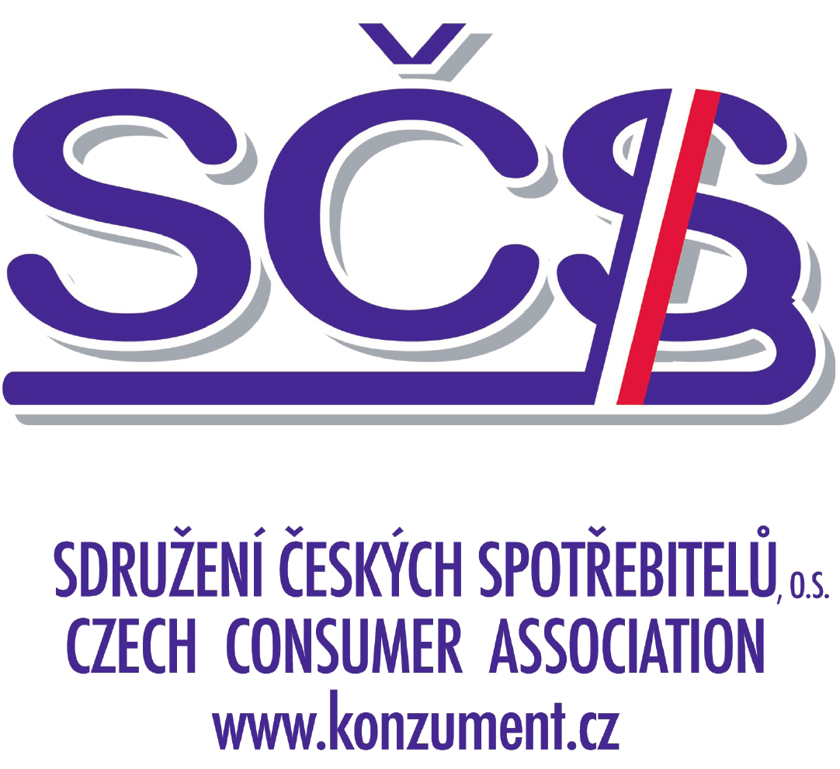 | Ing. Libor Dupal, předseda SČS  tel.: +420 261263574  mobil: +420 602 56 18 56,  e-mail: dupal@regio.cz  www.konzument.cz;  www.top-normy.cz | Sdružení českých spotřebitelů (SČS) si klade za cíl hájit oprávněné zájmy a práva spotřebitelů na vnitřním trhu EU a ČR, přičemž zdůrazňuje preventivní stránku ochrany zájmů spotřebitelů: „Jen poučený spotřebitel se dokáže účinně hájit“. SČS působí v řadě oblastí - pokrývají odbornosti ve vztahu k bezpečnosti a kvalitě výrobků a služeb, normalizaci, finančním službám aj.

